拉萨中学高三年级（2016届）第一次月考生物试卷
命题： 审定：
（理科综合满分300分，考试时间180分钟，请将答案填写在答题卡上）

一、选择题。（每题2分，共40分。请按生物、化学、物理顺序将答案填在机读卡上）
1．下图示哺乳动物胚胎工程的有关操作流程。下列叙述正确的是
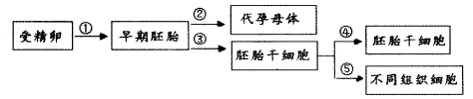
A．①过程运用超数排卵技术可得到多个胚胎
B．③过程可以用胃蛋白酶处理囊胚获得干细胞
C．④过程需要在无菌的二氧化碳培养箱中进行
D．⑤过程可以直接获得各种效应细胞毒性T细胞
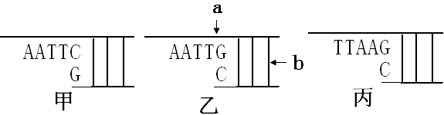
2．对右图所示粘性末端的说法错误的是
A．甲、乙、丙粘性末端是由各自不同的限制性
核酸内切酶催化产生的
B．甲、乙具相同的粘性末端可形成重组DNA分子，但甲、丙之间不能
C．DNA连接酶作用位点在b处，催化磷酸基团和脱氧核糖之间形成化学键
D．切割甲的限制性核酸内切酶不能识别由甲、乙片段形成的重组DNA分子
3．下列是几种常见生物的细胞结构示意图，有关叙述正确的
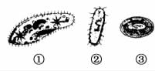
A．能进行光合作用的是③，①一定不能发生质壁分离
B．具有核膜、核仁、内质网的细胞是①③
C．与①相比，②③中的DNA为单链结构
D．不遵循孟德尔遗传规律的基因只存在于②③细胞中
4．下列物质中都含有(—CO—NH—)的一类物质是
A．酶、载体蛋白和抗体 B．胰岛素、抗体和生长激素
C．雄性激素、载体蛋白和酶 D．维生素D、甲状腺激素和雌性激素
5．下图表示有关蛋白质分子的简要概念图，下列对图示分析正确的是
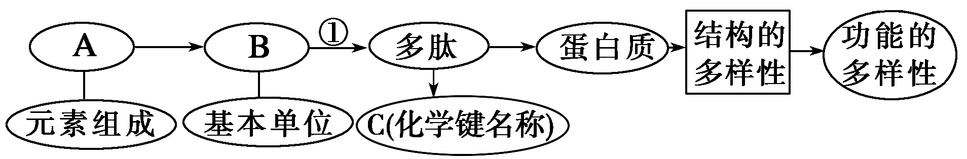
①A中肯定含有C、H、O、N等元素 ②组成人体的B约有20种，绝大多数都不能在人体内合成 ③多肽中B的数目等于C的数目 ④过程①发生需要的模板和运输工具都是RNA ⑤蛋白质结构和功能的多样性是生物多样性的根本原因
A．①②④ B．①③④ C．①④ D．③④⑤
6．下面是一组探究生物体内主要有机物存在与否的鉴别实验，按表中编号顺序对应下列各项中的内容，正确的是
待测物 | 试剂 | 颜色 | 反应条件
蛋白质 | 双缩脲试剂 | ③ | ④
脂肪 | ② | 红色 | /
① | 斐林试剂 | 砖红色 | 50℃～60℃水浴
A.葡萄糖、苏丹Ⅳ染液、紫色、沸水浴 B．蔗糖、苏丹Ⅲ染液、紫红色、常温
C．还原糖、苏丹Ⅲ染液、蓝紫色、沸水浴 D．果糖、苏丹Ⅳ染液、紫色、常温
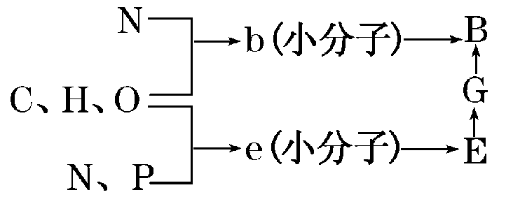
7．如图是人体细胞中两种重要有机物B、E的元素组成及相互关系图，关于此图的叙述正确的是
①细胞核中能发生E～G的过程
②细胞质中能发生G～B的过程
③B具有多种重要功能是由于b的种类、数目、排列次序及空间结构不同
④E具有多种重要功能是因为B的排列顺序不同 ⑤E是人类的遗传物质
A．①② B．①②③⑤ C．①②④⑤ D．①②③④⑤
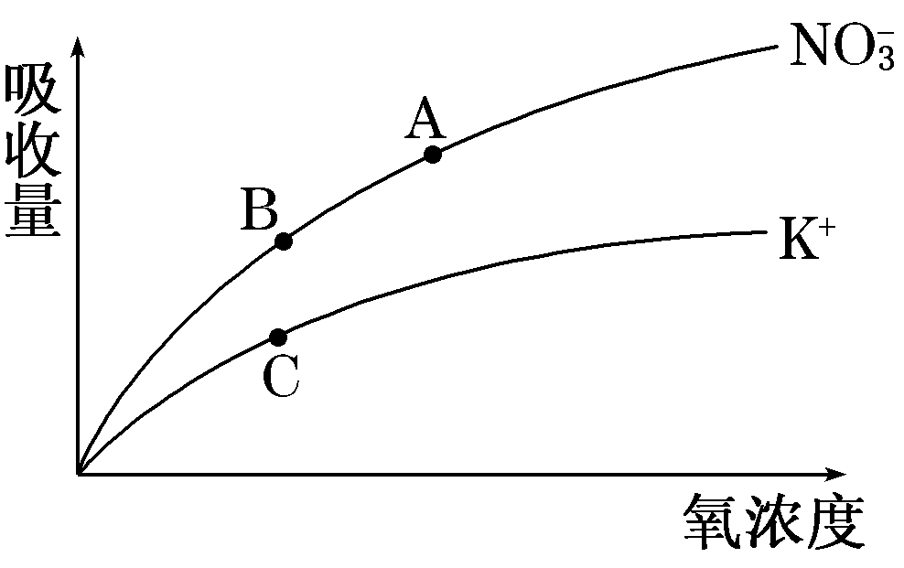
8．右图是洋葱根在不同含氧情况下从硝酸钾溶液中吸收 K＋和NO的曲线。影响A、B两点和B、C两点吸收量不同的因素分别是
A．载体数量、能量 B．能量、载体数量
C．能量、离子浓度 D．载体数量、离子浓度
9．右图表示以洋葱表皮为实验材料，0.3 g/mL蔗糖溶液、0.5 g/Ml
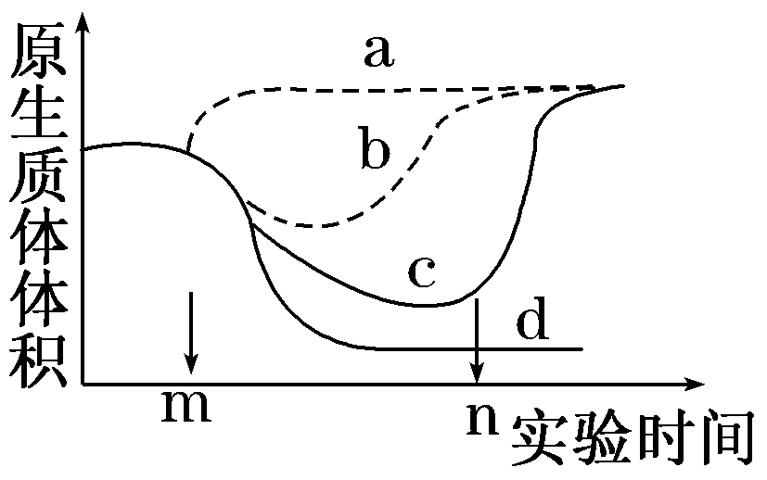
蔗糖溶液、0.3 g/mL尿素溶液及清水进行相关实验(时间m表示开始用四种溶液分别处理洋葱表皮；时间n表示开始用清水处理洋葱表皮)，测得该细胞原生质体体积变化，图中代表尿素溶液处理结果的是
A．a B．b C．c D．d
10．下图为某植物叶肉细胞中的两种膜结构以及发生的化学反应，下列有关叙述错误的是
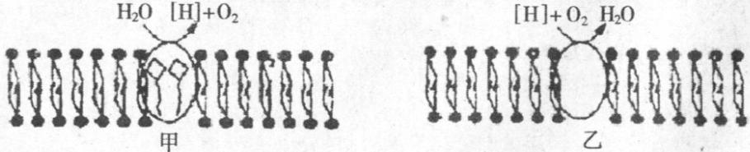
A．图甲、乙中两种生物膜分别存在于叶绿体和线粒体
B．图甲上产生的O₂能被图乙所在的结构利用，至少穿过4层生物膜
C．图乙膜上[H]主要来源于葡萄糖的分解，其反应速率受温度的影响
D．图甲和图乙所示的结构，除了产生图中所示的物质外，都能产生ATP等物质
11．一植物其根部由内到外相邻的三个细胞A、B、C，在正常生活状态时，各细胞液的浓度及在缺水萎蔫状态时各细胞液的浓度关系分别是
A．A＞B＜C和A＞B＜C B．A＜B＜C和A＜B＜C
C．A＞B＞C和A＜B＜C D．A＜B＜C和A＞B＞C
12. 现有1000个氨基酸,其中氨基有1020个,羧基有1050个,则由此合成的4条肽链中游离的氨基、羧基的数目分别是
A．1010、1046 B．4 、4 C．24 、54 D．1024 、1054
13．如图①～⑥表示不同化学元素所组成的化合物，以下说法正确的是
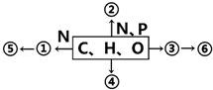
A．若图中⑤为免疫活性物质，则①→⑤过程发生在内质网
B．若②是细胞膜的主要成分，其不具有物种的特异性
C．若④存在于皮下和内脏器官周围等部位，则④这类物质只存在于动物细胞
D．若⑥主要在人体肝脏和肌肉内合成，则③只存在于动物细胞
14．下列关于实验的叙述，错误的是
A．观察根尖分生组织细胞的有丝分裂实验中，漂洗的目的是防止解离过度，同时防止解离液影响染色效果
B．在观察植物细胞吸水和失水的实验中，若选用紫色洋葱鳞片叶内表皮做实验，则不能产生质壁分离及复原现象
C．在用样方法调查植物种群密度的实验中，通常选取双子叶植物，因为其容易计数
D．在观察细胞内DNA和RNA分布的实验中，使用吡罗红甲基绿混合染液进行染色
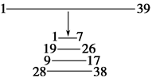
15．某三十九肽中共有丙氨酸4个，现去掉其中的丙氨酸得到4条长短不等的肽链(如图)，下列有关该过程的叙述，错误的是
A．肽键数目减少了8个
B．新生的4条肽链总共至少有4个氨基
C．如果新生的4条肽链总共有5个羧基，那么其中必有1个羧基在R基上
D．4条肽链若重新连接成一条长链将再脱去3个水分子
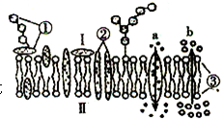
16．如图表示细胞膜亚显微结构，其中a和b为物质的两种运输方式．下列对细胞膜结构和功能的叙述，错误的是
A．图示若为肝细胞膜，则尿素的运输方向是Ⅱ→I
B．细胞间的识别、免疫、细胞的癌变与①有密切的关系
C．吞噬细胞吞噬抗原需要②参与，体现膜的选择透过性
D．b方式不需要ATP，a方式可以表示生长素的运输方式
17．对细胞学说内容的理解，正确的是
A．一切生物都是由细胞构成的
B．细胞是一个完全独立的单位
C．所有的细胞不是只能由细胞分裂而来
D．细胞对与其他细胞共同组成的整体的生命起作用
18．下列关于细胞中化学元素的叙述，正确的是
A. 细胞中一种元素的作用能被其他元素替代
B. 细胞中的脱氧核苷酸和脂肪酸都不含有氮元素
C. 主动运输机制有助于维持细胞内元素组成的相对稳定
D. 细胞中的微量元素因含量极少而不如大量元素重要
19.“观察DNA和RNA在细胞中的分布”实验中没有用到的试剂是
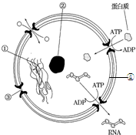
A．质量分数为0.9%的NaCl溶液 B．质量分数为8%的盐酸
C．吡罗红、甲基绿染色剂 D．斐林试剂
20．右图为细胞核结构模式图，下列有关叙述错误的是
A．①是遗传物质的主要载体，能被碱性染料染成深色
B．②是细胞代谢和遗传特性的控制中心
C．蛋白质、RNA通过③需要消耗能量
D．在有丝分裂过程中，②、④都会发生周期性变化

拉萨中学高三年级（2016届）第一次月考生物试卷答题卡

一、选择题。（每题2分，共40分。请按生物、化学、物理顺序将答案填在机读卡上）
题号 | 1 | 2 | 3 | 4 | 5 | 6 | 7 | 8 | 9 | 10
答案
题号 | 11 | 12 | 13 | 14 | 15 | 16 | 17 | 18 | 19 | 20
答案
二、填空题。（共90分）
1．下图表示细胞内四种有机物的组成，请依据主要功能分析回答：
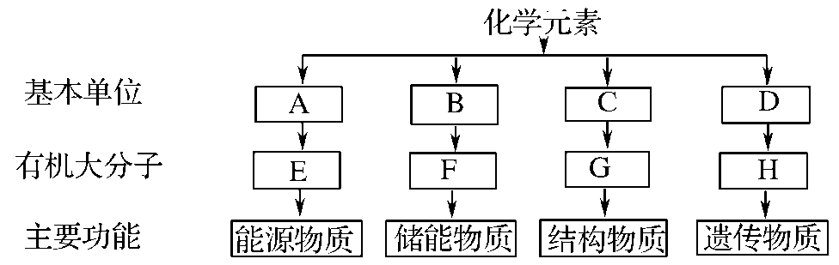
（1）A是指 ；E在动物肝细胞中是指___________，在植物块茎细胞中主要是指____________。
（2）F是指____________；它是由B_________________组成的，除此之外，脂质还包括________________和________________。
（3）C是指________________；由m个C构成G物质时，其相对分子质量里最多可减少____________________。
（4）四大有机物在体内氧化分解时，产热量最高者为___________________________。
（5）四大有机物都含有的化学元素是________________。
2.下图是细胞结构模式图。请据图回答下列问题：
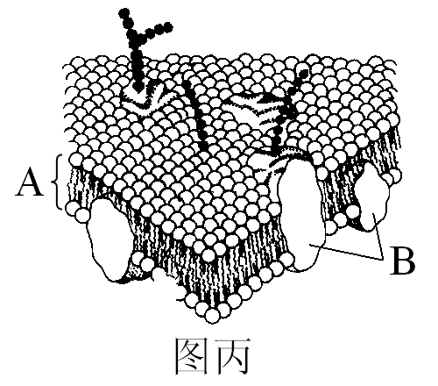
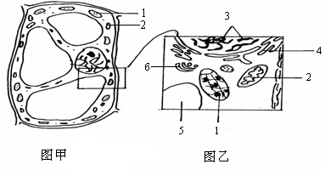

放射性强度
a
b
膜面积
c
d
e
f
丁甲
时间
时间
戊

（1）图甲、乙可能是下列哪种细胞？（ ）
A．玉米的叶肉细胞 B．酵母菌 C．蓝藻 D．洋葱根的分生区
（2）图丙中动物细胞吸水膨胀时，A的厚度变小，说明A具有
（3）图丙能将分泌物从细胞内排出到细胞外，体现了其具有的功能是
（4）细胞作为一个生命系统，其内部的各种结构及其功能既相对独立又彼此联系。若图甲是某哺乳动物的乳腺细胞，用³⁵S标记一定量的氨基酸，来培养乳腺细胞，测得内质网、核糖体、高尔基体上放射性强度的变化曲线如图丁所示，以及在此过程中高尔基体、细胞膜、内质网膜面积的变化曲线如图戊所示。请结合图示回答下列问题。 1）丁图中的a、b、c曲线所指代的细胞器依次分别是：

2）戊图中的d、e、f曲线所指代的生物膜所属的细胞结构依次分别是：

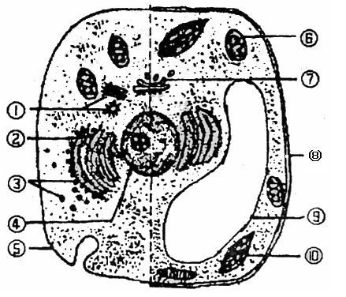
3．右图是动植物细胞亚显微结构模式图。请据图分析：
（1）比较动植物细胞亚显微结构，高等植物细胞内不含有[ ] （细胞器）。
（2）吞噬细胞摄取抗原的过程中体现了⑤的 特性。
（3）控制动植物性状的遗传物质主要位于[ ] 中。
（4）图中［8］的主要成分是 ，与其形成有关的细胞器是［ ］ 。
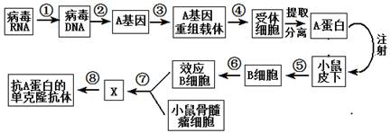
（5）若该细胞右边是紫色洋葱鳞片叶细胞的一部分，则色素主要存在于［ ］ 。如果是植物的根毛细胞，则图中不应有的结构是［ ］ 。
（6）能对蛋白质进行加工和运输的细胞器是[ ] 和[ ] 。
选做其中一题
4.【生物——选修3现代生物技术】
人类在预防与诊疗传染性疾病过程中，经常使用疫苗和抗体。已知某传染性疾病的病原体为RNA病毒，该病毒表面的A蛋白为主要抗原，且疫苗生产和抗体制备的流程之一如下图：
（1）过程①代表的是 。
（2）过程③构建A基因重组载体时，必须使用 和 两种工具酶。
（3）过程⑥是 。
（4）过程⑦采用的实验技术是 ，获得的X是 。
（5）对健康人进行该传染病免疫预防时，可选用图中基因工程生产的 所制备的疫苗。对该传染病疑似患者确诊时，可以从疑似患者体内分离出病毒，与已知病毒进行 比较；或用图中的 进行特异性结合检测。
4.【生物——选修1生物技术实践专题】
生物技术的迅速发展，给社会带来了巨大的经济效益，受到社会的广泛重视，请问答下列生物技术方面的问题：
（1）天然植物色素对人体健康没有危害，作为添加剂大大丰富了人们的生活。实验室提取植物色素常用的方法是___________法；植物芳香油主要通过____________ 法获得。
（2）纤维素可用来生产乙醇燃料，有些微生物能合成_____________________ 分解纤维素，从土壤中分离此类微生物时需向培养基中加入纤维素粉作为__________ ，这种培养基属于 ______________________________。
（3）苹果醋是最受欢迎的饮料之一，其生产过程中利用了______________的发酵作用；喝剩的葡萄酒放置一段时间后变酸的原因是______________________________。
（4）微生物培养过程中，获得纯培养物的关键是 ________________________ ，其中对培养皿进行灭菌常用的方法是________________________。
高三生物答案
一、选择题。（每题2分，共40分）
题号 | 1 | 2 | 3 | 4 | 5 | 6 | 7 | 8 | 9 | 10
答案 | C | C | A | B | C | D | A | B | B | C
题号 | 11 | 12 | 13 | 14 | 15 | 16 | 17 | 18 | 19 | 20
答案 | C | C | B | B | A | C | D | C | D | B

- 填空题（50分）。
- （11分，每空1分）
(1)葡萄糖 肝糖原 淀粉
(2)脂肪 甘油、脂肪酸 磷脂 固醇
(3)氨基酸 18(m－1)
(4)脂肪 (5)C、H、O
2、（10分，每空2分）（1）A
（2）一定的流动性（答“流动性”不给分）
（3） 能控制物质进出细胞
（4）1）核糖体、内质网、高尔基体（错一个或顺序错即得0分）
2）内质网、细胞膜、高尔基体（错一个或顺序即得0分）
3、（16分）（1）[1]中心体 （2）一定的流动性 （3）[4]细胞核 （4）纤维素和果胶 [7] 高尔基体 （5）9 液泡 10叶绿体 （6）[2]内质网 [7]高尔基体
4、（13分）
（1）逆转录
（2）限制性核酸内切酶（或限制酶或限制性内切酶） DNA连接酶（两空可以互换）
（3）增殖、分化 （4）细胞融合 杂交瘤细胞 （2分）
（5）A蛋白（2分） 核酸序列（或基因序列或RNA序列或核糖核苷酸序列）（2分） 抗A蛋白的单克隆抗体（2分）
4、（13分）（1）萃取 蒸馏 （2）纤维素酶（1分） 唯一碳源 选择培养基
（3）醋酸菌（2分） 空气中的醋酸菌混入葡萄酒后发酵产生了醋酸（2分）
（4）防止外来杂菌的污染（无菌技术）（2分） 干热灭菌法（2分）

